꯭T꯭r꯭i꯭d꯭u³³:

我有个朋友想建一个公司网站，你知道怎么弄吗

꯭T꯭r꯭i꯭d꯭u³³:

知道得这么清楚

꯭T꯭r꯭i꯭d꯭u³³:

感觉你被骗过啊😂

꯭T꯭r꯭i꯭d꯭u³³:

让你网站搬家也贼费劲

꯭T꯭r꯭i꯭d꯭u³³:

也不给你网站模板的html文件

꯭T꯭r꯭i꯭d꯭u³³:

淘宝那些可精明了，云建站，只许你续费，不给你网站的ftp信息，也就是主机服务器信息

꯭T꯭r꯭i꯭d꯭u³³:

联系找类似凡科的免费的了解一下

꯭T꯭r꯭i꯭d꯭u³³:

我的静态网站就是这么回事，流量统计，客户注册，官方客服在线等服务也有外包的链接，虽然他也可以像我这样实现自己私人定制的网页，但是时间精力耗费太大

꯭T꯭r꯭i꯭d꯭u³³:

后台动态数据库

꯭T꯭r꯭i꯭d꯭u³³:

公司官网一般需要的是比较复杂的

꯭T꯭r꯭i꯭d꯭u³³:

我建的是静态博客型网站

꯭T꯭r꯭i꯭d꯭u³³:

如果想好一点外包

꯭T꯭r꯭i꯭d꯭u³³:

[图片]

꯭T꯭r꯭i꯭d꯭u³³:

看需求

꯭T꯭r꯭i꯭d꯭u³³:

有什么建议

꯭T꯭r꯭i꯭d꯭u³³:

[图片]

꯭T꯭r꯭i꯭d꯭u³³:

如果企业网站这样子，怕不是要被炒鱿鱼

꯭T꯭r꯭i꯭d꯭u³³:

如果小网站，没备案，会出事，要等3个月域名备案完成才能用，否则

꯭T꯭r꯭i꯭d꯭u³³:

因为不能让客户记住这个数字去登陆，所以我们需要域名映射出去www.xxx.com之类的网站域名

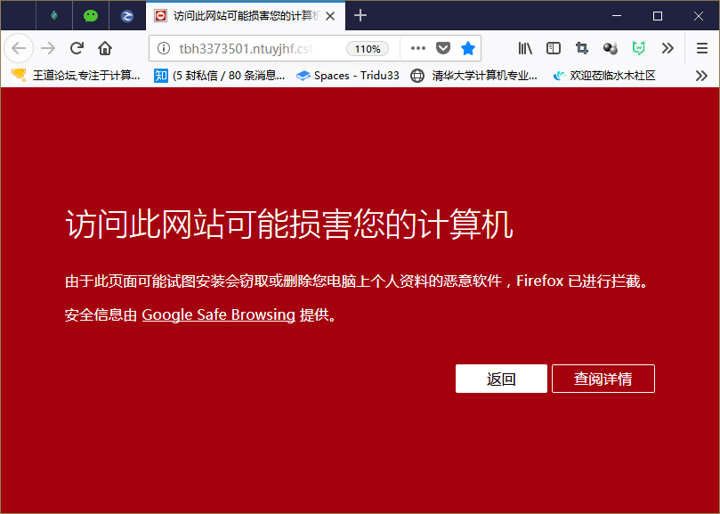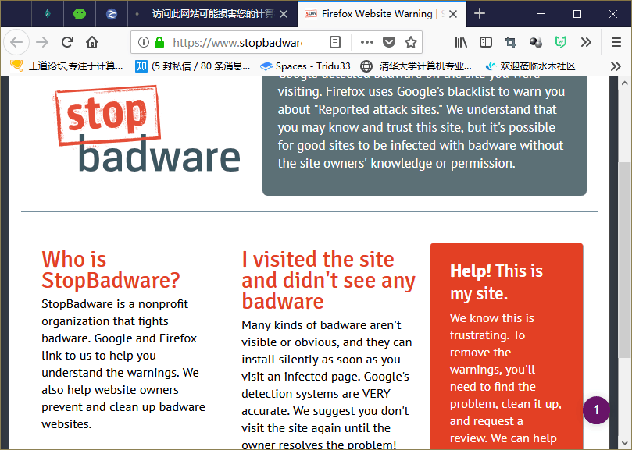

꯭T꯭r꯭i꯭d꯭u³³:

这是我的旧项目网站的云主机ip

꯭T꯭r꯭i꯭d꯭u³³:

39.105.153.168

꯭T꯭r꯭i꯭d꯭u³³:

你今天几点的车

꯭T꯭r꯭i꯭d꯭u³³:

被你这么一说，我还敢买淘宝的吗😂

꯭T꯭r꯭i꯭d꯭u³³:

小事

꯭T꯭r꯭i꯭d꯭u³³:

随便搜一下淘宝也有

꯭T꯭r꯭i꯭d꯭u³³:

下班再去了解一下

꯭T꯭r꯭i꯭d꯭u³³:

阿里，腾讯都有卖域名的

꯭T꯭r꯭i꯭d꯭u³³:

买域名知乎一下，比问我清楚

꯭T꯭r꯭i꯭d꯭u³³:

然后，国内的域名需要提前3个月备案，香港，国外的不用。

꯭T꯭r꯭i꯭d꯭u³³:

只是不知道买域名是从哪买的

꯭T꯭r꯭i꯭d꯭u³³:

因为你不能让你的官网域名是凡科那些网站的子域名吧，这个需要花点钱，加起来几十块吧